附件1

体育学院2025年运动项目测试内容及方法

- 田径
测试内容：跨栏、跳高、跳远、铅球、标枪五个项目任选两项进行测试。如个人专项不在其中，可申请展示。
（一） 跨栏跑
测试要求：（男）栏高不低于1米，栏间距不短于8.9米，栏架不少于5个，栏间3步；（女）栏高0.84米，栏间距不短于7.8米，栏架不少于5个，栏间3步，每人两次考试机会。
（二） 跳高
测试要求：完整背越式跳高技术（助跑不少于8步）。每人三次考试机会。（男）高度不低于1.35米；（女）高度不低于1.1米
（三） 跳远
测试要求：挺身式跳远，助跑不低于12步。男子3米板、女子采用2米板。每人三次机会。
（四） 铅球
测试要求：背向滑步推铅球技术，男子5公斤，女子4公斤。每人三次机会。
（五） 标枪
测试要求：助跑不低于12步。男子标枪800克、女子标枪600克。每人三次机会。

二、篮球
测试内容： 1、一分钟五点投篮 2、 全场多种变向运球上篮
（一）一分钟五点投篮
测试方法：考核在篮球半场进行。以篮筐中心点到罚球线的距离画出投篮区域弧线。考生持球从篮下无撞人半圆区域内出发，运球至投篮弧线外，依次在五个固定的投篮点附近进行计时一分钟的自投自抢测试。五个投篮点如下图所示。
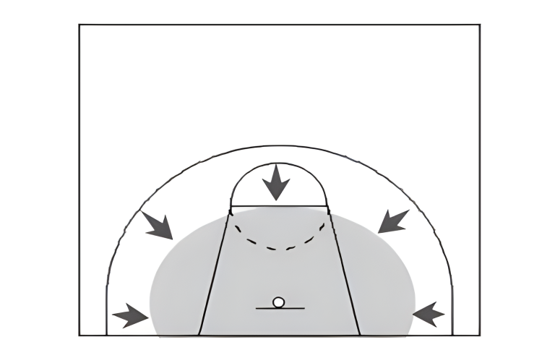
测试要求：1.投篮出手点必须按照顺时针或逆时针的顺序进行，不得随意改变出手点顺序。
2.投篮出手后不论是否命中，重新获球后必须运球至下一个投篮点进行投篮。否则，本次投篮投中无效。
3.投篮出手前考生的任意一脚不得触及投篮弧线及弧线前的地面，否则，本次投篮投中无效。
4.投篮的方式不限。
（二）全场多种变向运球上篮
测试方法：如下图所示，考生持球面向球场在球场端线中点后站立。测试开始，考生先用右手运球至①处做背后运球变向，然后换左手运球至②处做左手后转身运球变向，之后换右手运球至③处做右手胯下运球后上篮。球中篮后用左手运球返回③处做背后运球，换右手运球至②处做右手后转身运球变向，运球至①处做左手胯下运球后上篮。球中篮后用同样动作方法再重复一次（即完成两次往返运球上篮）。

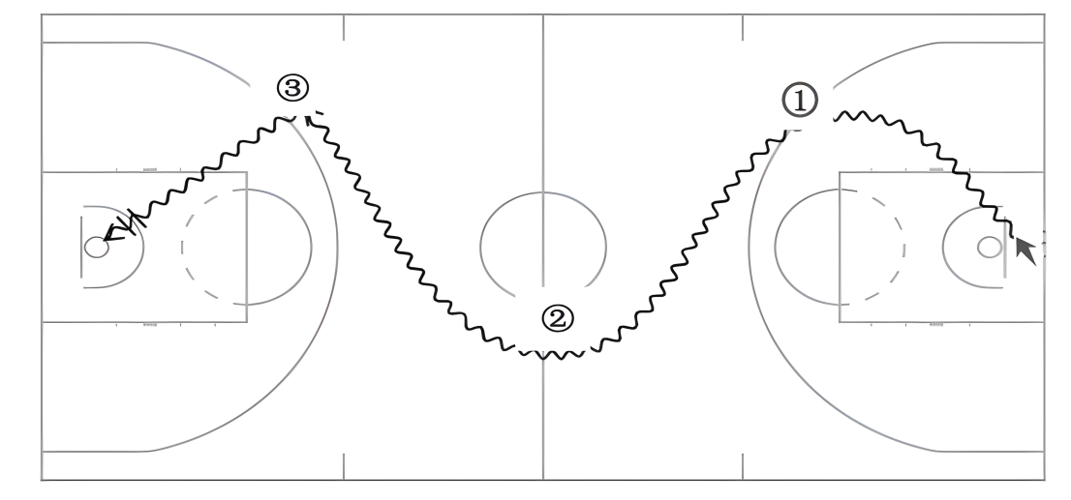
测试要求：
1.考生必须用任意一脚踩到场地上标志的圆圈或圆圈内地面后方可变向，否则视为无效。
2.运球上篮时球必须投中，不进可进行补投。若球不中仍继续运球前进，视为无效。
3.运球及变向过程中，不得出现抛球跑、携带球、走步等违例。
4.若在运球变向过程中出现失误，则考生必须持球从发生失误的地点重新完成规定的变向后方可继续前往下一标志点继续完成测试。

三、排球
测试内容: 1、传垫球 2、发球后接球+4号位扣球
测试要求:
1、传垫球:进攻线前到排球网之间的空间，一次自传球和一次自垫球为一组，连续10组以上，出球高度比网高有效，否则不予技评；
2、发球后接球加4号位扣球: 端线后正面上手发球或跳发球过网，到场地内接二传抛来球给二传，再到4号位完成扣球（自接自扣，二传由学院指定），按完成情况技评。

四、足球
测试内容: （一）非守门员: 1、长传球 2、颠球 3、运球射门
（二）守门员： 1、长传球 2、颠球 3、扑接球

测试方法：
1、长传球：测试者在球门线或者中线上，向场内或者球门方向连续踢定位球3次；
2、颠球：考生可用脚、腿、胸、肩和头等身体多部位连续颠球。
3、运球射门
在罚球区前沿线中点处，画一条20米长的垂线，距罚球区线之远端为起点。距罚球区线2米处起，沿20米垂直线放置标杆8根，杆间距离为2米，第八根杆距起点4米。受试者从起点开始运球，运球逐个绕过各个标杆后射门，每人2次机会。（见图示）

起点
4米
竿与竿相距2米

运球过竿射门场地设置图
4、扑接球
守门员在球门区内，用各种方法扑接来自罚球区外不同方向的5次射门。

五、武术
测试内容：1、基本功，2、武术套路
测试方法：
1、基本功
基本腿法：直摆性、屈伸性、扫转性三种腿法中各选一种进行展示，每种腿法展示4次；
腾空腿法：①腾空飞脚；②转体跳跃、旋翻跳跃及远窜跳跃动作任选一个。每个动作做2遍。
2、武术套路
拳术、器械任选1套，演练时间不低于50秒。
六、体育舞蹈
1、 测试内容:在体育舞蹈十种舞蹈中任选拉丁系列和摩登系列各一支舞蹈进行技术展示。
2、 测试方法:考生单独完成测试内容每支舞蹈展示时间在1分—1分30秒之内。

七、羽毛球
测试内容：两人半场从发球开始进行拉吊练习
测试要求：应展示包括发球、高远球、吊球、搓或放网前小球、回放网前、挑球、前后移动步法等自由组合。

八、健美操
测试内容：两套自选组合套路（主项和副项）
测试要求：
1、主项：独立完成一套健美操成套动作（竞技健美操、大众健美操、啦啦操任选其一）。成套动作音乐完整，时长为1分20秒-1分30秒。
2、副项：独立完成第二风格操舞套路组合，时长为1分-1分15秒。
3、考生需身着表演服或比赛服进行展示，成套组合动作的选择要体现个人专项技能。

- 体操
测试内容：1.必考项目；2.选考项目；3.附加项目
测试方法和要求：
（一）必考项目：技巧规定动作。
俯平衡―经手倒立前滚翻—侧手翻—前滚翻直腿坐―经单肩后滚翻成单膝跪撑举腿―跪跳起―屈体后滚翻―鱼跃前滚翻。
（二）选考项目：从跳跃、单杠、双杠的规定动作中任选其一。
1、跳跃：山羊分腿腾跃。
2、单杠：直角悬垂摆动屈伸上（男）/蹬摆翻上成支撑（女）-单腿摆越成骑撑-骑撑前回环-支撑后摆下。
3、双杠：挂臂屈伸上（男）-支撑摆动成肩倒立（男）/挂臂屈伸上撑分腿坐（女）-慢起成肩倒立（女）-前滚翻成分腿坐-支撑后摆转体180°成分腿坐-支撑前摆向内转体180°下。
（三）附加项目：有特长者可自由展示一个体操项目，无特长者可不展示。

十、网球
测试内容：正、反手击球；发球；截击球
测试方法和要求：
1、正、反手击球
考生站在底线中间，队友在对面场地发球线和中线交汇处喂球。考生先后完成正手直线球5个，斜线球5个；反手直线球5个，斜线球5个。
2、发球
考生采用上手发球技术动作，在右区和左区各完成3次发球。
3、截击球
考生站在网前，队友在对面场地底线中间喂球。考生正手位截击4球（2球落点在底线附近，2球落点在发球区内），反手位截击4球（2球落点在底线附近，2球落点在发球区内）。

十一、乒乓球
测试内容：1、发球 2、推侧扑
测试方法：
1、发球
发对方左半台长球（2 个）、左半台短球（2 个）、右半台长球（2 个）、右半台短（2 个）、自选落点（2 个）；发球方法自定。
2、推侧扑

图示：
B
考生

A
C
陪考

（1）考生站于本方台区从反手开始击球后迅速侧身用正手攻或拉球，正手击球后利用滑步或交叉步到正手位攻或拉球然后再次运用滑步或者交叉步回到反手位利用反手攻或拉球依次类推进行考试。
（2）连续完成15组动作。
（3）在考试中如出现陪考失误、擦网、擦边现象可累计继续进行考试。
（4）考生每次击球应回击到A区。

十二、跆拳道
测试内容：1、品势 2、技术空击
测试方法：
1、品势
太极四章以上，任选一个品势套路进行展示。
2、技术空击
（1）单击技术：
横踢.下劈.旋风踢.侧踢.后踢
(2)组合技术：
横踢+双飞+后踢反击前横踢+旋风踢+后踢技术原地前腿下劈迎击+横踢反击+后旋反击
(3)自由移动空击技术不低于15秒:
自由空击技术考核要求考生要连续不断进行技术踢击及变向技术踢击，体现技术连续及身体灵活移动能力，踢击不少15秒，踢击次数不低于15次。

十三、散打
测试内容：1、摔法 2、组合技术空击
测试方法：
1、摔法
从夹颈过背、抱腰过背、穿臂过背、接腿别腿和接腿勾踢摔法技术中任选两种。正面和侧面各展示2次。
2、组合技术空击
考生在30秒规定时间内，自由进行以下散打动作的组合演练，所规定的各种拳法、腿法、跌法动作应至少出现1次以上。
拳法包括:①冲拳;②贯拳;③抄拳;④鞭拳。
腿法包括:①正蹬腿;②侧踹腿;③左、右鞭腿;④转身摆腿。
跌法包括:①鱼跃抢背;②前倒;③腾空后倒。

十四、其他项目
除上述13项之外的其他技术专项的考生，请根据项目特点按照要求拍摄运动技能展示视频，反映该项目基本功和专业素质能力，最后由复试专家组综合评分。
视频要求：
1、开始录制时，考生要面对镜头站立，确保全身处在拍摄范围内，并大声宣读：我是淮北师范大学体育学院2025年硕士研究生复试xxxx项目考生，考生编号后四位是：xxxx。技术展示结束后面向镜头，保证面部清晰显示在视频中。复试报到时，请把拍摄视频提交给工作人员。
2、视频拍摄角度应能充分展示技术动作，总时长根据各个项目的特点要求，最长不超过8分钟。视频要求一镜到底，中途不得出镜，不允许后期剪辑拼接、修图美化。
3、技能展示选择光线良好（勿逆光）、相对独立、不受干扰，并保证项目运动技能的完整展示的场地进行。
4、身着适合相应项目的运动服装。视频拍摄开始至结束，全过程不得带帽，不得戴口罩，不得佩戴任何首饰，不得浓妆，女生束发。
5、考生因场地选择、视频拍摄质量等问题，影响运动技能展示效果而造成的后果，须考生自行承担。

